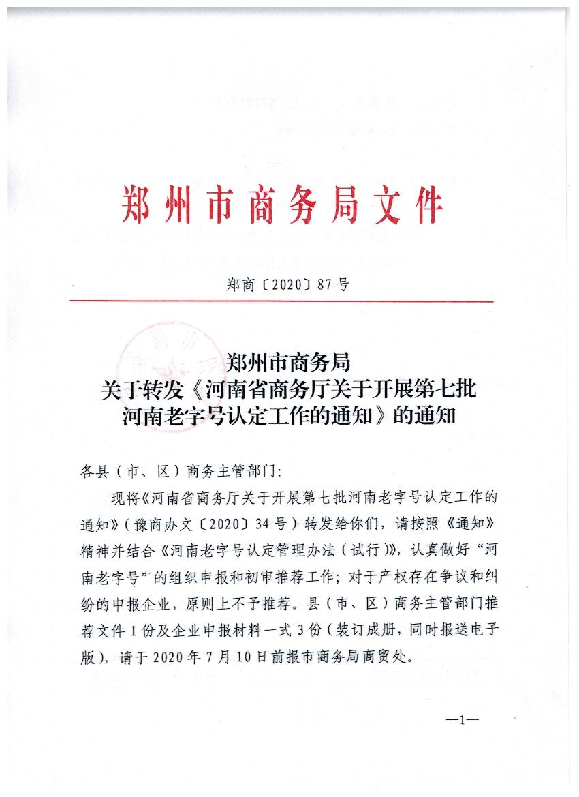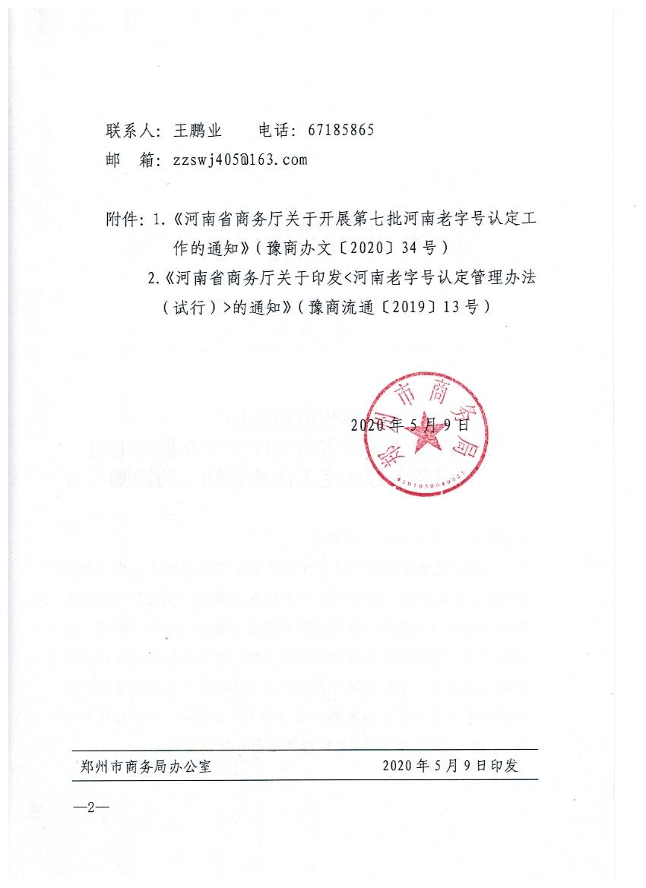

附件：
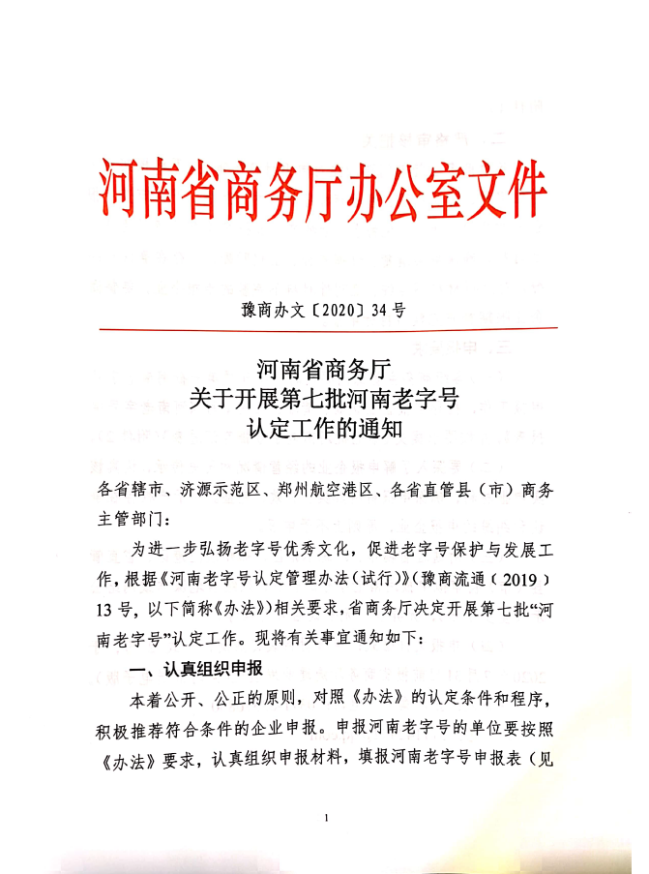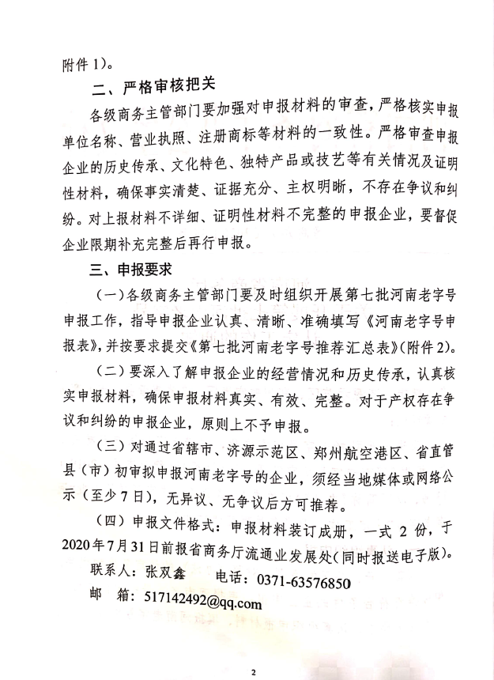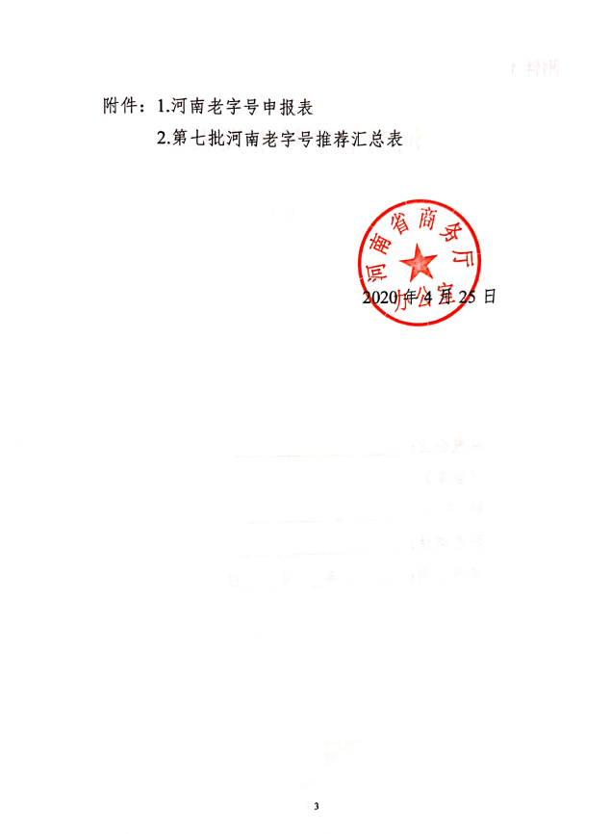
附件1

河南老字号申报表

（第七批）

申报企业：
（盖章）
联 系 人：
联系电话：
填报日期： 年 月 日
表1—1
一、基本情况
企业名称 |  |  |  |  |  |  |  |  |  | 品牌名称
品牌创立  时间 |  |  |  |  |  |  |  |  |  | 注册资本  （万元）
企业  详细地址 |  |  |  |  |  |  |  |  |  | 企业  网址
单位性质 |  |  |  | 所属  行业 |  |  |  |  |  | 员工总数  （人）
法定代表人  （负责人） |  |  |  | 电 话 |  |  |  |  |  | 手 机
项目联系人 |  |  |  | 职 务 |  |  |  |  |  | 所在部门
联系电话 |  |  |  | 手 机 |  |  |  |  |  | E-mail
通讯地址 |  |  |  |  |  |  |  |  |  | 邮 编
二、资本情况
总资产  （万元） |  |  |  |  | 内资  比例 |  | % |  |  |  | 无形资  产价值  （万元）
主要股东情况  （含股东名称  和所占股比） |  | 1 |  |  |  |  |  |  | 3
 |  | 2 |  |  |  |  |  |  | 4
是否上市 |  |  |  |  |  |  |  | 上市地点
总股本  （万元 |  |  |  |  |  |  |  | 融资金额  （万元）
表1—2
三、经营情况
是否采用  连锁经营模式 |  |  |  |  |  | 是否采用商业特许经营模式
连锁经营情况  （2019年底数） | 店铺总数 |  | 家 |  |  | 其中：  连锁门店数 |  |  | 家
连锁经营情况  （2019年底数） | 直营店总数 |  | 家 |  |  | 加盟店总数 |  |  | 家
 | 经营收入（万元） |  |  | 利润额（万元） |  |  |  | 纳税额（万元）
2017年度
2018年度
2019年度
四、管理情况
人 力 资 源 |  | 员工总数：  人 |  | 其中：  管理层 人，占 %  普通员工 人，占 %
学历：
本科以上学历 人，占 %
高中以上学历 人，占 %
职称：
高级职称 人，占 %；
中级职称 人，占 %
信息化管理体系建设情况 |  | 系统名称 |  |  | 建成运营时间 |  | 主要功能
各类体系  认证情况 |  | 体系分类 |  |  | 是否通过 |  | 体系编号 |  |  | 通过时间
质量管理体系
GB/T19001
-ISO9001
食品安全管理体系
CNABS-152-HACCP
环境管理体系
GB/T24001
-ISO14001
 |  | 其他体系
表1—3
五、历史传承情况
创始人姓名 |  |  | 籍贯 |  |  |  | 民族
品牌（字号）创始名称 |  |  | 创立时间 |  |  |  | 考证依据 |  | 另附说明
传承人姓名 |  |  | 籍贯 |  |  |  | 民族
身份证号 |  |  |  |  |  |  | 考证依据 |  | 另附说明
品牌演变情况  （可另附说明） |  |  | 时间 |  | 原因 |  | 结果
品牌演变情况  （可另附说明） | 第一次演变
品牌演变情况  （可另附说明） | 第二次演变
品牌演变情况  （可另附说明） | 第三次演变
品牌演变情况  （可另附说明） | ……可扩充
创始店（厂）  情况 | 地址 |  |  |  |  | 建筑面积㎡ |  | 营业面积㎡
目前店（厂）  情况 | 地址 |  |  |  |  | 建筑面积㎡ |  | 营业面积㎡
文物保护  情况 | 是否列入文物保护单位 |  |  | □是 □否
文物保护  情况 | 保护级别 | □国家级 □省级 □市级 □县级
文物保护  情况 | 保护建筑  使用方式 | □自有 □租赁 □其他（请注明）
店址变迁情况  （可另附说明） |  | 时间 |  | 原因 |  |  | 新址
店址变迁情况  （可另附说明） | 第一次迁址
店址变迁情况  （可另附说明） | 第二次迁址
店址变迁情况  （可另附说明） | 第三次迁址
店址变迁情况  （可另附说明） | ……可扩充
表1—4
六、知识产权保护情况
商标注册情况 | 注册商标 |  |  | 类别
商标注册情况 | 注册日期及有效期 | 年 月 至 年 月 |  | 注册号
商标保护情况 | 是否中国驰名商标 | □是 □否 |  | 获批期间 | 年 月
商标保护情况 | 是否省著名商标 | □是 □否 |  | 获批期间 | 年 月
商标保护情况 | 是否中国名牌 | □是 □否 |  | 获批期间 | 年 月
商标保护情况 | 是否河南名牌 | □是 □否 |  | 获批期间 | 年 月
专 利 情 况 | 专利名称
专 利 情 况 | 类别 |  |  | 编号
专 利 情 况 | 注册日期及有效期 | 年 月 至 年 月
专 利 情 况 | 专有技术名称
专 利 情 况 | 类 别 |  | 编号
专 利 情 况 | 注册日期及有效期 | 年 月 至 年 月
域 名 情 况 | 已注册
域 名 情 况 | 类似域名
境外知识产  权保护情况 | 商 标
境外知识产  权保护情况 | 专 利
境外知识产  权保护情况 | 其 他
法律纠纷情况

表1—5
七、审批情况
申报企业意见：

法人代表（签字）： （申报企业盖章）
年 月 日
申报省辖市、省直管县（市）商务局审查意见：

负责人（签字）： （商务主管部门盖章）
年 月 日
省商务厅审核意见：

（盖章）
年 月 日

附件2
第七批河南老字号推荐汇总表
市（县）商务局
序号 | 推荐企业名称 | 品牌  名称 | 创立时间 | 注册商标 |  |  | 国内资  本比重  % | 初步认  定意见
 |  |  |  | 名称 | 类别 | 时间 | 国内资  本比重  % | 初步认  定意见
1
2
3
4
5
6
7
8
备注：1、此表由省辖市、济源示范区、直管县商务局填写。
2、各市、县商务部门按优先推荐次序填写此表。

